一、用例图
根据2月2日的会议内容，确定本系统用户包括：运营管理员、施工监控人员、项目管理人员、业主、施工企业和监理人员。
主要流程为：由项目管理人员创建并管理项目，一个项目可以包括多个桥梁或节段；桥梁/节段由施工监控人员创建并通过导入回测数据进行节段坐标的调整，从而为施工企业提供指导报告；回测数据则由施工企业测量并输入，再经监理审核后才导入系统。
其中，（1）运营管理员主要进行数据备份和用户管理，包括增删改查功能；（2）施工监控人员负责建立和维护桥梁/节段数据；（3）项目管理员主要进行创建项目、分配项目相关人员的操作；（4）施工企业则进行实地的测量并输入回测数据，再根据计算所得的数据偏差而生成的指导报告指导实际施工；（5）监理的主要工作是审核获得的回测数据；（6）而业主则只能通过本系统查看部分数据。
根据上述的分析，得到用例图如下图1所示。
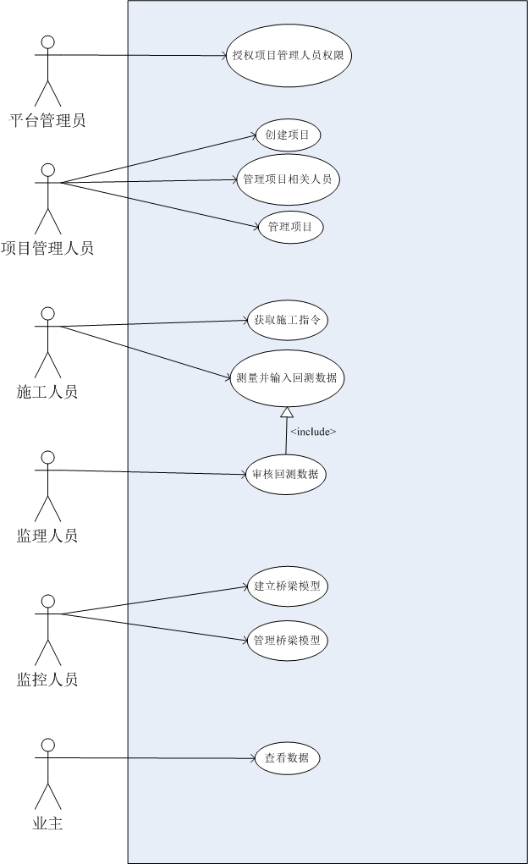
图1 用例图
二、界面设计
2.1项目管理人员界面
项目管理人员主要包括“新建项目”和“查看项目”两个模块。“新建项目”模块的界面大致如下图2-1所示，其中的具体项还需要进一步确定；“查看/管理醒目”模块如下图2-2所示，是该项目管理人员所管理的项目列表，可以通过点击其中某项目项查看详情，或点击“查看详情”按钮，并跳转到相应的桥梁模型列表，而点击“添加人员”可以管理项目的相关人员。
项目状态有：已完成，进行中，未开始。
添加人员：项目管理员可以搜索添加一些参与此项目的人员，然后授予他们身份和权限。（角色有监控人员，施工人员，监理人员）具体有哪些功能权限待定。根据不同功能权限来给定用户不同界面。
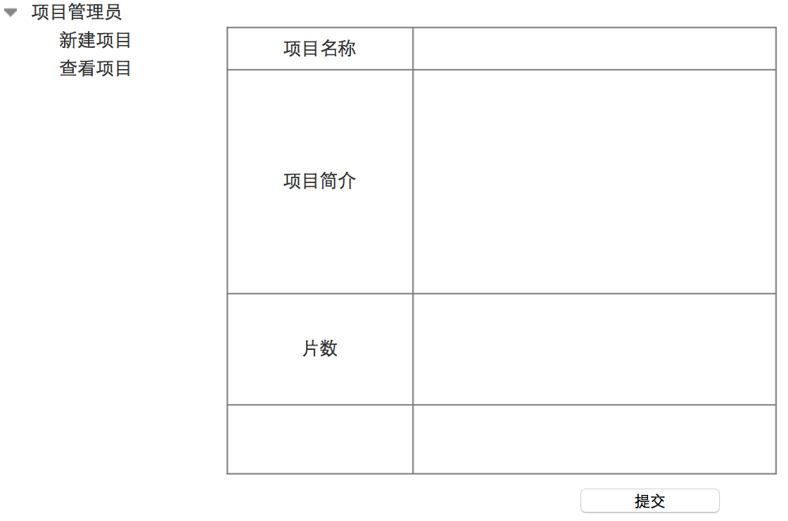
图2-1 “新建项目”模块
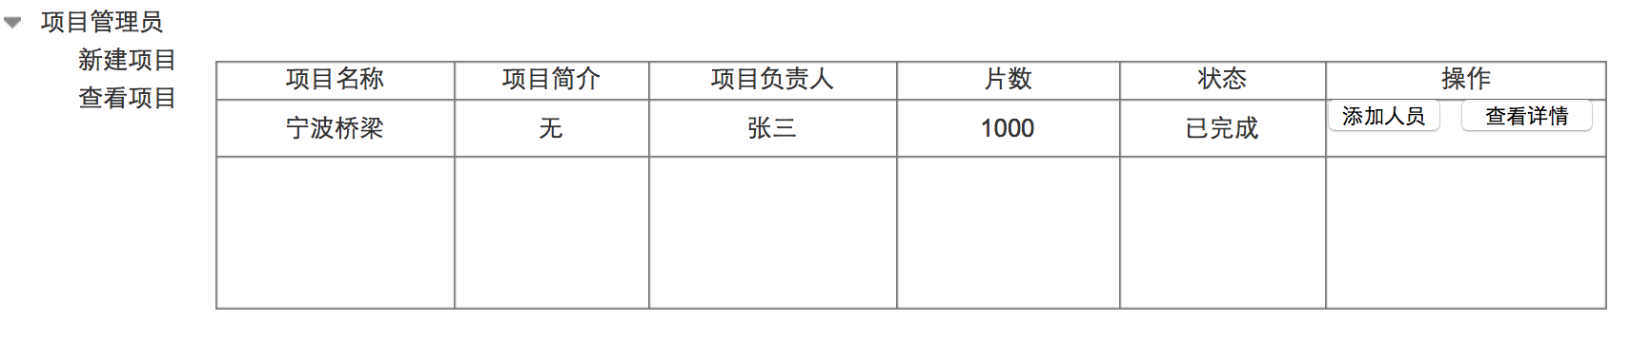
图2-2 “查看项目”模块

2.2 监控人员界面
监控人员的主要功能是建立桥梁模型，因此，他的模块主要就是“桥梁模型列表”，通过他所管理的桥梁模型项获取并管理相应的桥梁模型，还可以通过导入文件或者交互输入的方式创建桥梁模型，如下图2-3所示。考虑到已经完成和未完成施工的桥梁模型的状态和相关数据会有所不同，可能会区分未完成和已完成桥梁模型的列表信息。
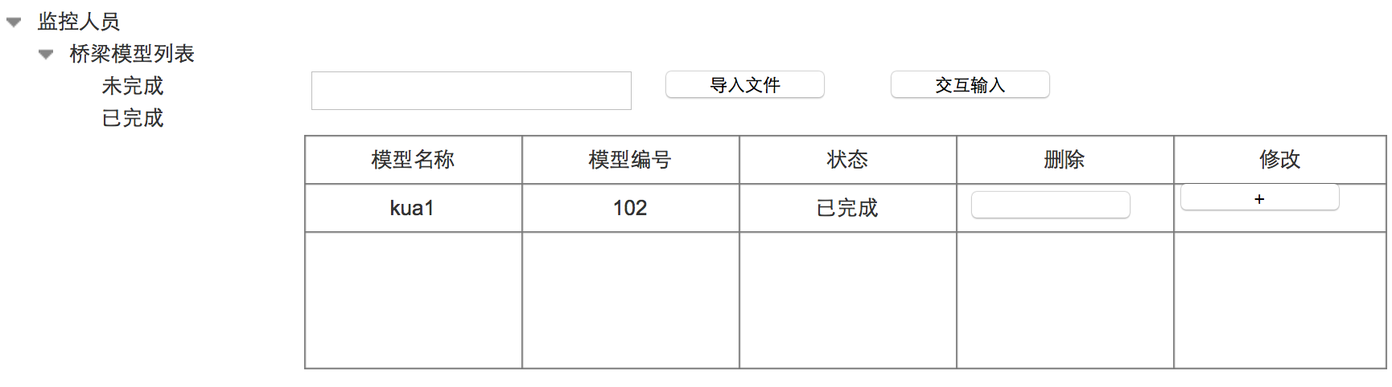
图2-3 监控人员界面
点击每一个模型项，会出现如原系统中的“节点”、“节段”、“控制线”和“过程”的界面。

2.3 施工人员界面
施工人员与系统的交互就是上传回测数据和获得施工指令，界面分别如下图2-4和图2-5所示。
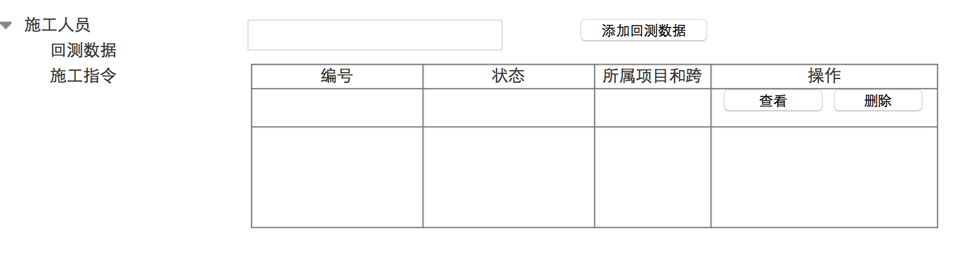
图2-4 添加回测数据
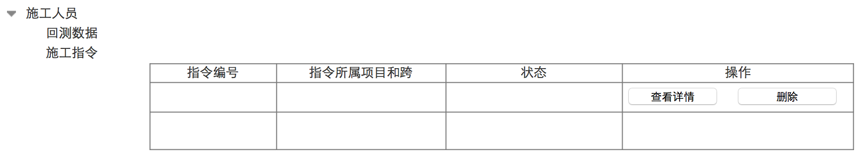
图2-5 查看施工指令

各部分功能说明：
注册：用户在平台内注册帐号，通过邮箱来注册绑定用户名。注册后用户（项目管理员）通过线下方式与平台管理员联系交易，交易成功后平台管理员给用户授权成为项目管理员。
登录：还未参与到项目中的普通注册用户登录成功后只能看到有关平台的一些简介概况信息。参与到某个项目的注册用户会根据被授予的权限而得到对应不同的管理界面。项目管理员登录后会看到自己被授予的片值剩余数或者年限（以年限的一个阀值来确定是否能够永久建桥权限）
平台管理员：平台管理通过线下交易成功后可以给注册用户授权成为项目管理员。
新建项目：项目的管理员才有权限新建一个项目，新建项目包括项目名称和项目简介，以及这个项目所需片数。
查看项目：查看项目部分可以查看项目列表，包含每个项目的一些信息，其中包含项目的状态（进行中，未启动，已完成），在项目列表中可以点击某个项目来查看关于该项目的详情。详情内容就是该项目的一个已导入跨（模型）的列表。跨的信息包含一些基本信息如名称，状态（已完成，进行中，未启动），编号等。（项目管理员有权限导入跨？）
添加人员：项目管理员通过注册帐号（邮箱绑定）来搜索添加与该项目有关的人员，添加后再对人员进行授权。
导入桥梁模型名称：可以手工输入模型名称，也可以从excel文件中直接导入模型名称。
导入桥梁模型文件：主要有两种方式来导入桥梁模型，一种是通过一个存有桥梁模型数据的excel文件或者纯文本文件来导入（导入时通过相关的算法来扫描该文件然后提取计算出该跨包含的理想节段以及节点信息，具体扫描算法待定）。另外一种是通过交互输入的形式来建立桥梁模型（通过输入桥梁模型的一些参数，也可以在交互输入界面中导入文件然后把文件中参数加载进来再进行动态修改来建立桥梁模型），如果当前有正在进行的模型的话，就不能再导入模型。
一个桥梁模型就是一个标段，它包括多个跨，每个桥梁模型的数据由该标段的监控人员导入，一般一个项目的所属标段的监控人员都是相同的，但也有例外。
修改桥梁模型：导入桥梁模型后，对于未启动的桥梁模型可以进行修改重新导入模型，直接覆盖原模型。
查看模型过程：（一旦启动浇灌某节段后，此桥梁模型状态就变为进行中）只能查看到当前正在进行的节段部分模拟浇筑的过程，在此过程中监控人员才有权限导出施工指令，理想浇筑或者导入回测数据过程需要被授权后其它成员才能看。在模型中选择查看过程时直接跳到当前正在施工的部分节段，显示此节段浇筑过程。在节段列表中有查看此节段过程的按钮，（这样可以查看历史已经浇筑过的节段的过程）还有撤销此节段的浇筑按钮。
查看模型节点：节点部分包含测量值和理想值，根据不同权限的人显示不同内容。
添加回测数据：回测数据首先由施工人员在过程那个界面中导入（导入前要先确定是所属哪个项目哪个模型，另外也可能一个施工单位在一个时间点只能从属一个项目，因为导入回测数据时候不用选择项目和跨，系统直接默认帮其加载了），可以通过一个excel文件直接导入然后在界面中加载（也是通过某种算法来扫描文件加载），然后可以手动修改。监理人员审核由施工人员提交过来的回测数据并可以模拟过程那部分查看浇筑过程。监理人员审核通过后监控人员才能在过程中加载回测数据，监控人员也有权对数据进行确认，如若发现回测数据与理想值偏差较大，系统需要给出警告，监控人员可以撤销此节段并重新进行预制，从而减小误差。
修改回测数据：回测数据未被审核前可以导入回测数据进行覆盖，在跨进行过程中始终只能同时存在一个回测数据，始终以覆盖的形式来替换当前未被监理审核的回测数据。
导出施工指令：监控人员在节段过程模拟时查看回测数据，并结合理想浇筑数据调整下一节段的实际数据（系统需要对此进行保存），然后可以导出对应回测数据的施工指令（导出施工指令过程也是根据回测数据以及相应的算法来得出施工指令），导出的施工指令存在于文档之中，施工人员可以下载到本地查看。

对于施工人员而言，以文件形式导入回测数据不能修改，手动输入回测数据的话可以在界面上修改。并且施工单位默认看不到过程，默认只有上传回测数据对话框和下载施工指令的按钮。

预制进度控制部分：
节段的预制以台座为单位进行生产，并且一个桥梁模型中的节段一般都在同一个台座上进行预制。一个项目涉及多少个台座，每个桥梁由哪个台座进行生产，以及每一台座上预制跨的顺序都是由项目监控人员进行输入和安排的。因此，在监控人员的模块中需要添加一个“安排预制”的模块。点击这个模块后要求监控人员输入涉及的台座数，然后针对每个台座按顺序添加所要预制的跨，也可由excel文件导入，之后为第一个跨设置预期开始生产的时间，由默认设定的节段生产时间（一般为3或4天），计算预期的结束时间，并以下载和上传回测数据作为实际的开始和结束时间。根据这些时间确定每一节段的状态，包括未进行、进行中和已完成。

权限设置（包含部分）：
查看项目：查看项目的一些基本信息，包含项目简介，名称，负责人等。
查看台座：查看有哪几个台座，每个台座中正在做的模型以及模型施工进度。
新建模型：能够通过导入建模文件和交互式输入参数形式新建模型。
查看模型：查看模型列表和导出建模模型文件
查看理想模型数据：对于节点，节段，控制线这三个界面中的数据，可以查看理想数据值。
查看实际模型数据：对于节点，节段，控制线这三个界面中的数据，只能查看实际测量值的数据。
查看过程理想浇筑：可以在过程界面中查看理想浇筑值。
生成施工指令：在过程界面中可以生成施工指令。
查看普通回测数据：可以在过程界面中模拟施工匹配过程，加载回测数据。
审核回测数据：监理对回测数据进程确认操作。
查看回测数据列表：可以查看回测数据，导出文档。
上传回测数据：可以通过excel文件上传测得的回测数据
查看施工指令：可以查看当前的施工指令，并且导出文件。

成员默认权限：
项目管理员：默认全部权限，但是基本不包含新建模型和上传回测数据，审核回测数据以及生成施工指令以及新建台座这个界面（默认基本只有看全部内容的界面）。
监控人员：默认拥有建立和查看桥梁模型（包括列表和导出文件），查看所有过程，节段，节点，控制线，回测数据，生成施工指令权限（默认包含查看施工指令）。默认不让他上传和审核回测数据。
监理人员：默认只有审核和查看回测数据。
施工人员：默认只有上传回测数据和查看回测数据列表。

一些说明：
监控人员有可能也要上传回测数据或者审核回测数据。
已经完成的节段均可查看过程。
权限继续细划分待确定。
查看桥梁模型（节点、节段、控制线）分为既可查看理想浇灌又可查看实际数据和只能查看实际数据。
查看过程部分：分为查看理想浇筑，生成施工指令，查看普通部分回测数据。
以文件形式导入回测数据不能修改，手动输入回测数据的话可以在界面上修改。
施工单位默认看不到过程，默认只有上传回测数据对话框和下载施工指令的按钮。
权限：导入桥梁模型，查看桥梁模型。查看三部分理想浇筑，查看三部分实际数据，查看过程（就能看到理想浇筑）和过程操作。添加回测数据。审核回测数据。

三、数据流图
根据主要的流程分析得到如下的顶层数据流图：
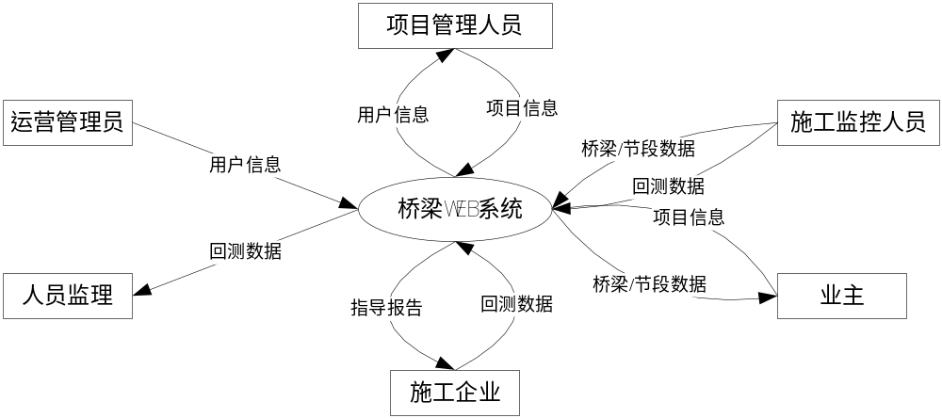
图2 顶层数据流图

